***Importación y Recaudación aduanera – Enero 2021***

Las importaciones de Paraguay en el mes de enero 2021 totalizaron Gs. 4.979.627 mil millones que representa menos **-25,6%** que en enero de 2020, en consecuencia, los ingresos aduaneros también experimentaron una caída del **-20%**.

***Disminución de las importaciones (-25,6%)***

***Devaluación del real (variación interanual -19,3%)***

***Disminución en la recaudación de vehículos (-30,9%) dada la disminución de la demanda de ese bien (-16,6%)***

***Baja recaudación en electrónica (-40,3%) e informática (-30,3%)***

***Insuficiente volumen de comercio en frontera (Régimen de Turismo -43,6%)***

***2 días hábiles equivalen a 10% menos en la recaudación***

**Caída del -20% en los recursos aduaneros**

**Principales causas**

**Gs. 200 mil millones menos**

Los ingresos aduaneros al cierre del mes de enero alcanzaron la cifra preliminar de **₲756.189** millones, equivalente a unos 110 millones de dólares americanos, el monto percibido se ubicó en un **-20%** por debajo del ingreso de ₲949.979 millones registrado en enero de 2020, atendiendo a que en el mes de referencia se contó con 2 días hábiles menos respeto al año anterior y comprende al periodo pre-pandémico.

**Recaudación en Gs.**

**Enero 2021 vs. Enero 2020**

***Considerar que Enero de 2020 fue el mejor enero de todos los tiempos.***



**Fuente**: Dirección TIC - SOFIA.

Al cierre del mes de enero la importación ha registrado una variación interanual de **-25,6% equivalente a USD 310 millones menos**, explicando la caída registrada en los ingresos aduaneros de **-20%** debido a que ***este último depende directa y exclusivamente de los tributos que se aplican a la importación de bienes***.

**Comparativo de Importación y Recaudación**

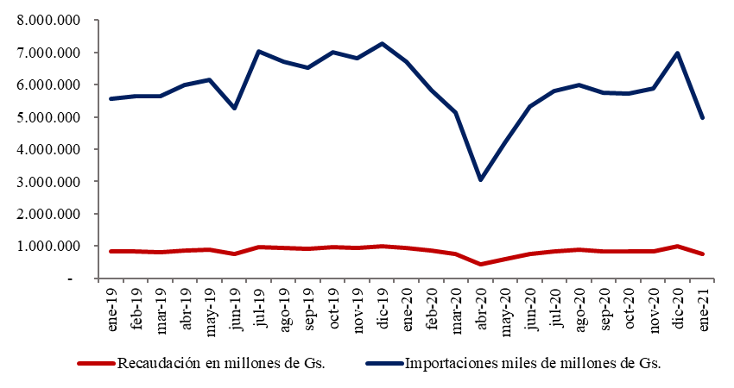**Enero 2021 vs. Enero 2020**

**Fuente**: Dirección TIC - SOFIA.

**Cálculos realizados en Guaraníes:**

|  |  |
| --- | --- |
| ***Var. % Interanual de la Importación Enero 2021/2020*** | ***-25,6*** |
| ***Var. % Interanual de la Recaudación Enero 2021/2020*** | ***-20,0*** |

Así también, en términos de recaudación promedio diaria se observa un comportamiento similar, el cual ha registrado en diciembre de 2020 Gs. 50.000 millones y en enero 2021 Gs. 38.000 millones observando una caída mensual de **-24,0%** y una variación negativa respecto a enero del año 2020 de **-12,0%**.

**Promedio de recaudación diaria**

**Enero 2019 – 2021**

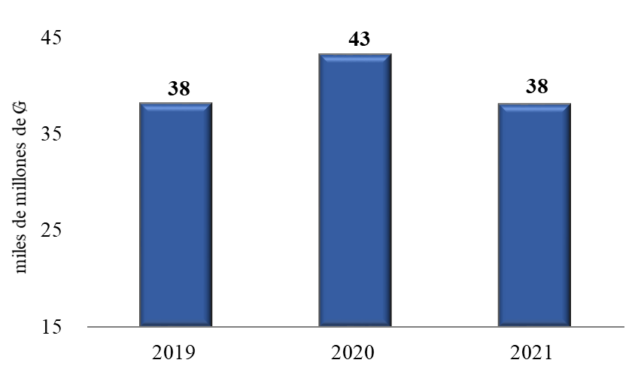

**Fuente:** Dirección TIC - SOFIA.

***La recaudación sería equivalente a lo registrado en enero de 2019 si se contara con la misma cantidad de días hábiles.***

A pesar de esta baja, en el top 10 de recaudación, los recursos aduaneros en enero del año 2021, se sitúan como la cuarta mejor recaudación histórica de los meses de enero registrada en los últimos diez años, observando una baja interanual de **-20%**.

**Top 10 de Recaudación en Gs.**

**Enero**



**Fuente**: Dirección TIC - SOFIA.

Como uno de los principales factores de mayor influencia que limitó el potencial de los recursos aduaneros en el mes de enero es el contexto regional actual de depreciación cambiaria y de lento desempeño económico de los países vecinos que debilita en mayor grado el comercio fronterizo. La fuerte devaluación del real frente al dólar que exhibió un tipo de cambio de 6 R/$. El tipo de cambio real bilateral del real y el peso argentino respecto al guaraní ha mostrado una fuerte apreciación de la moneda nacional frente a estas monedas, haciendo que los bienes ofrecidos en Paraguay sean mucho más caros y, por ende, hace menos atractiva la compra para los brasileros y argentinos en frontera.

**Tipo de Cambio Bilateral**

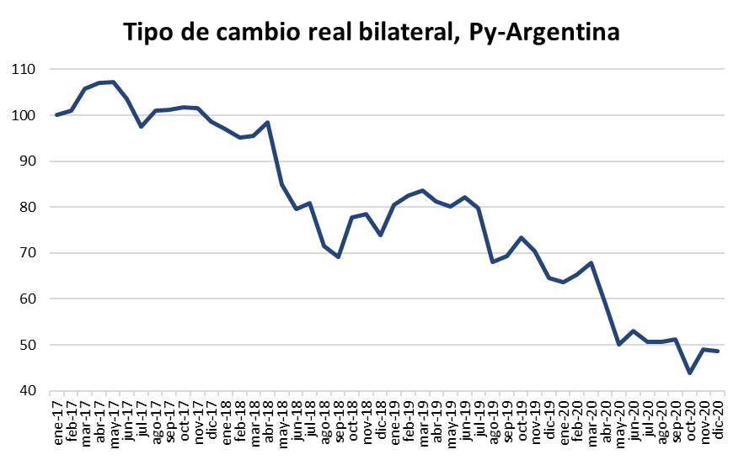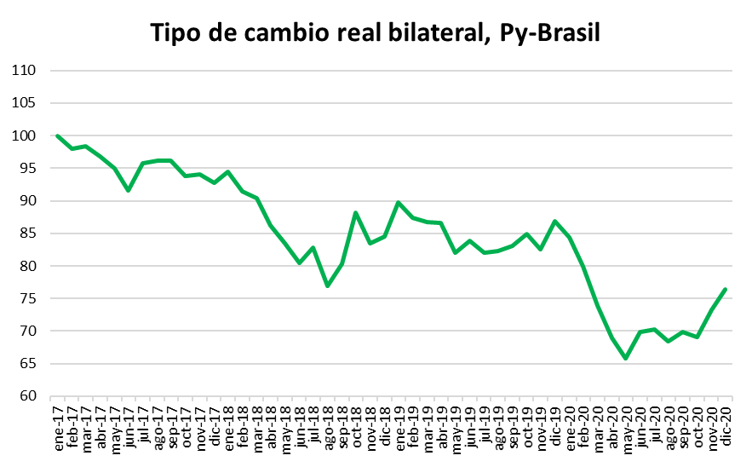**Enero 2017 a Enero 2021**

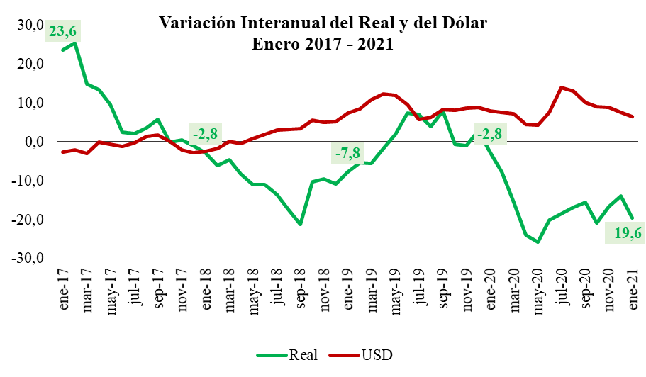

Fuente: BCP, IBGE, INDEC.

Esta disminución en términos de tributos aduaneros coincide con el comportamiento a nivel interno, registrado por el indicador mensual de la actividad económica (IMAEP) que acumuló una variación de **-0,7%**, y con el estimador cifras de negocios (ECN) que marcó una disminución acumulada de **-1,3%**, de manera que este fenómeno de contracción se da en todos los ámbitos económicos, no estando ajeno a ello los niveles de recaudación aduanera.

Por tanto, la disminución de los ingresos aduaneros también se encuentra explicada por las bajas en la demanda de los vehículos, los cuales fueron de mayor incidencia negativa en el resultado de las recaudaciones del mes, este rubro es de significativa importancia relativa en la generación de los recursos aduaneros, con un aporte recaudatorio promedio en años de normal desempeño de **12%** respectivamente. Los vehículos, conforme a la estimación del indicador de ventas del Banco Central del Paraguay, registraron caídas acumuladas en sus volúmenes de ventas en el mercado interno, en torno al **-16,3%**, la menor demanda interna de estos productos afectó sus volúmenes registrados de importación, repercutiendo de esta manera en los ingresos aduaneros.

**Venta y Recaudación de Vehículos**

**Enero 2019 – Diciembre 2020**

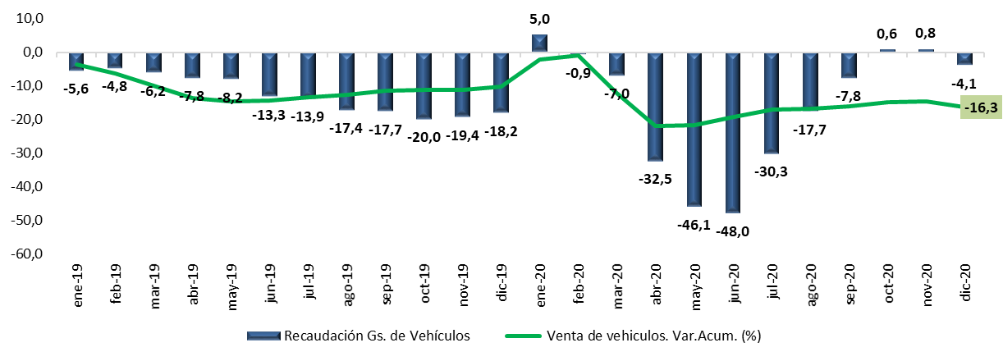

*

**Fuente:** Dirección TIC – SOFIA, ECN-BCP.

Esta disminución en los ingresos aduaneros para el mes de enero, dada la baja de las importaciones es también visible, en mayor proporción, a nivel de principales rubros como el rubro de electrónica **-40,3%**, vehículos **-30,9%**, informática y telecomunicaciones **-30,3%**, repuestos (autopartes) **-31,1**, máquinas, aparatos y material eléctrico y sus partes **-28,7%**, entre los más importantes.

**Top 10 de Recaudación por principales rubros**

**Enero 2021 vs Enero 2020**



***\*Cifras preliminares.***

**Fuente:** Dirección TIC - SOFIA.

En términos de incidencia, se señala que los rubros con mayor incidencia negativa en el resultado obtenido en los ingresos aduaneros del mes de referencia, fueron vehículos; informática y telecomunicaciones; electrónica; repuestos (autoparte); agroquímicos; máquinas, aparatos y material eléctrico y sus partes; juguetes; aceites esenciales, perfumes y cosméticos; manufacturas de tejidos (prendas y complementos de vestir; barras, perfiles, alambre, chapas; calzados y sus partes; bienes de capital; calderas, máquinas, aparatos y artefactos mecánicos; pieles y cueros, y sus manufacturas; manufacturas diversas de metal común (herramientas, cubiertos, guarniciones y otros); preparaciones de hortalizas y frutas, y demás preparaciones alimenticias; tabacos y cigarrillos; etc., entre los más importantes.

Por su parte, los rubros con incidencia positiva fueron: combustibles y demás derivados del petróleo; abonos; bebidas; fundición de hierro y acero; plásticos y sus manufacturas; productos farmacéuticos y medicamentos; productos minerales (cementos, cal, sal y otros); productos cerámicos; productos químicos; residuos y desperdicios de la industria alimenticio; etc., entre los más importantes.

**Incidencia de Principales Rubros en la Recaudación**

**Interanual (%)**

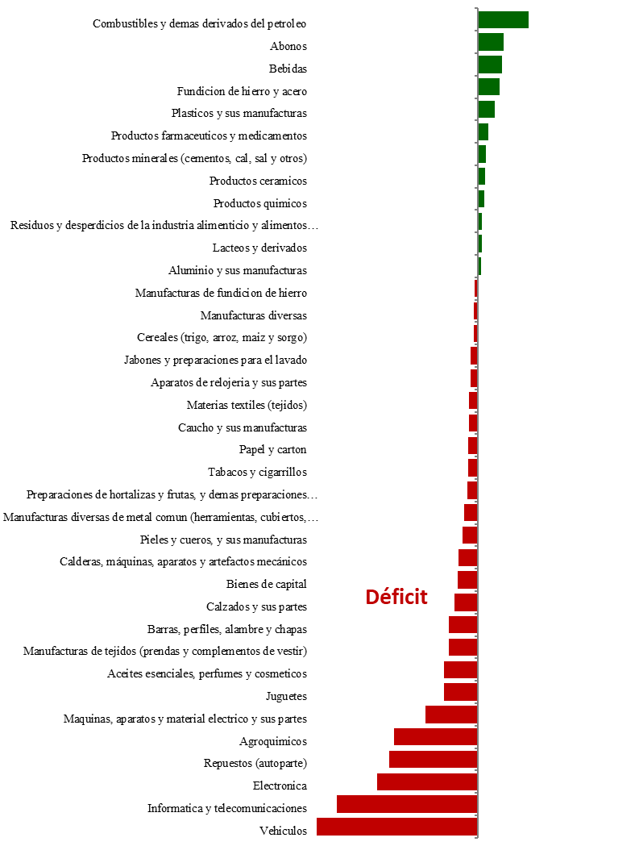

**Superávit**

**Fuente:** Dirección TIC - SOFIA.

Por tanto, el déficit de la recaudación en el mes de enero, se ve también explicada en parte por la disminución señalada en los indicadores del volumen físico de comercio exterior donde la cantidad camiones de importación, cantidad de contenedores y la cantidad de operaciones de importación observaron caídas de **-4,3%**, **-35,8%** y **-15,5%** respectivamente.

**Indicadores de Volumen Físico de Comercio Exterior**



**Fuente:** Dirección TIC - SOFIA.

En el mismo sentido, al analizar un comparativo del top 5 de las importaciones por país de origen, el **73,4%** del total de la recaudación registrada en el mes de enero de 2021, provino de la importación de 5 países de origen, posicionándose China con **23,6%**, Argentina con una participación del **19,5%**, Brasil con **18,7%**, Estados Unidos con **8,5%** e India con **3,1%** representando unos **76,3** millones de dólares.

En este punto, puede observarse en primera instancia, que las recaudaciones provienen en mayor grado de las importaciones de China, pero con una caída de **29,4%** en enero de 2020 a **23,6%** en enero de 2021, sin embargo, las provenientes de intrazona, observó para enero de 2021 aumentos en los niveles de recaudación provenientes de Brasil como de Argentina, así también las de Estados Unidos e India en comparación al mes de referencia respecto al año 2020.

**Comparativo del top 5 de importación por País de Origen**

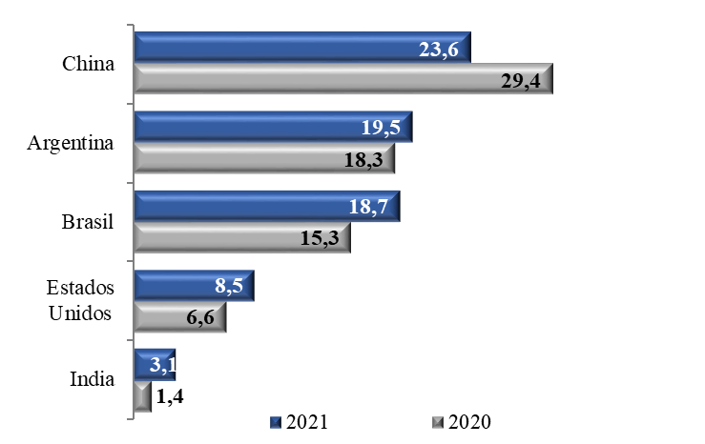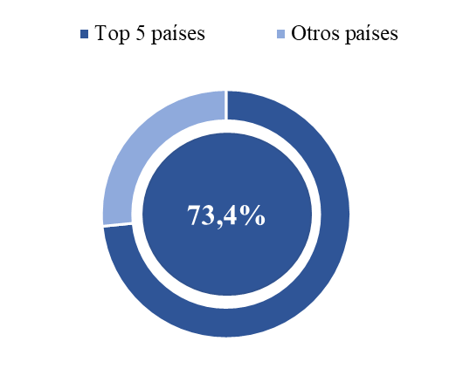 **Enero 2021 vs Enero 2020**

**Fuente:** Dirección TIC - SOFIA.

**Fuente:**

**Régimen de Turismo**

En línea con el texto, los rubros que han sido más afectados son aquellos bajo el régimen de turismo, los cuales se encuentran fuertemente condicionados por las actividades económicas de frontera, para el mes de enero, las importaciones de mercaderías bajo este régimen han registrado nuevamente importantes disminuciones en la recaudación en un **-43,6%**, en el imponible guaraníes y en el volumen importado en un **-40,2%** y **-38,1%** respectivamente.

**Importación bajo régimen de turismo**

**Enero 2021 vs Enero 2020**

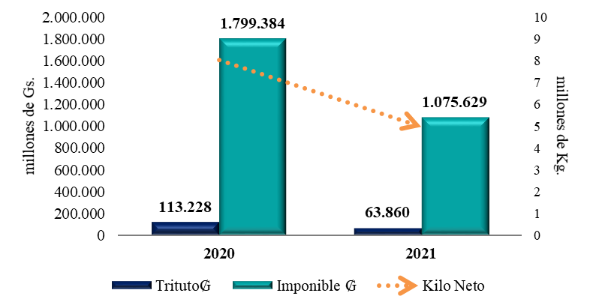

**Fuente:** Dirección TIC - SOFIA.

Cabe resaltar que, en el régimen de turismo, en años de normal desempeño económico tiene una participación promedio en el total de recaudación del **12%**, sin embargo, en periodo de pandemia esta ha ido en declive y al cierre del mes de enero registró una participación de apenas 9**%**, prácticamente una reducción del **25%** de su importancia dentro de la recaudación para el 2021.

**Participación del Régimen de Turismo en la Recaudación**

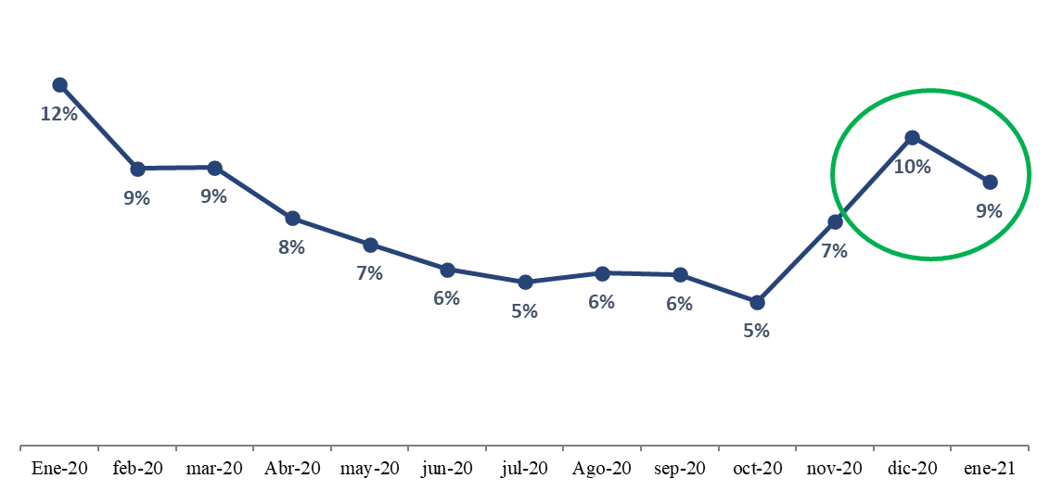**Enero 2020 a Enero 2021**

**Fuente:** Dirección TIC - SOFIA.

En el marco de los factores mencionados anteriormente se suma a ello la importancia del contexto económico a nivel mundial, regional e interno. A nivel regional, Brasil es el más afectado, que actualmente arrastra un escenario de desaceleración económica, una fuerte depreciación del real frente al dólar americano, sumado a ello, la coyuntura sanitaria del momento, impactando negativamente en el ingreso que repercute en una gran disminución de la demanda, y por ende en una disminución de importación.

La permanencia de estos factores externos e internos siguen afectando y restringiendo el potencial de recaudación de la DNA, al limitar la capacidad de compra y reducir el poder adquisitivo de los agentes económicos y en consecuencia afectar negativamente al volumen de importaciones, valor sobre el cual se aplican los tributos e impuestos aduaneros que conforman la recaudación.

Por otra parte, se subraya las administraciones aduaneras que registraron superávit en el mes de enero comparado con igual mes del año anterior fueron: Pilar, Algesa S-Juan Itapúa, Codesa, Villeta, Caacupemi – Pilar, Pedro Juan Caballero, Itá Enramada, Aeropuerto Guaraní, Encarnación, Ter. de Cargas Km.12, Saltos del Guaira, Aeropuerto Pettirossi y Ciudad del Este.

Asunción, 29 de enero de 2020.